- 理(功能)規格書 |  |  |  |  |  |  |  |  |  |  |  |  |  | Page 1 / 6
處理(功能點)名稱 |  |  |  |  |  | 年 月 日 |  | 製 作 | 負 責 |  | 品 保 |  | 確 認 | 文 件 編 號
HT_19 |  |  |  |  |  | 94/05/13 |  | 范 |  |  |  |  |  | HT_19
BATCH |  | JAVA | J S P | E X E |  | 資料量 |  | 處理週期 | 輸出入畫面編號 |  |  |  | 備註
 |  | ■ | ■ |  |  |  |  |  | HT_19
輸入資料檔案 | HBT_PERSON  HTT_TRAIN  HAT_DEPTFIL  HBT_RANK |  |  |  | 輸出資料檔案 |  |  |  |  | ＩＯ資料檔案 |  | 報表檔（HT_190）  文字檔（HT_190.TXT）
功 能 說 明
功能: 資位 、職位別同仁資料查詢
畫面:
- HT_190
畫面預設值顯示: 查詢、印表Enabled
ReadOnly : 無
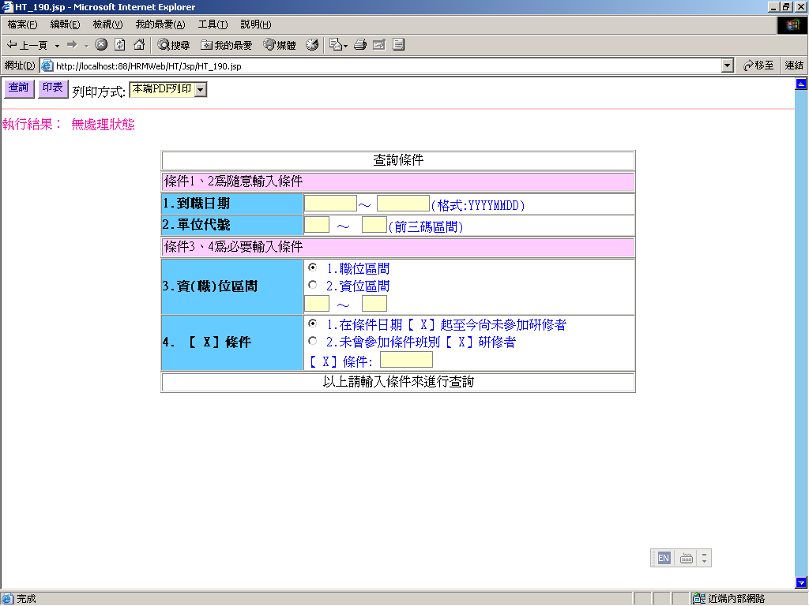

處理(功能)規格書 |  |  |  |  |  |  |  |  |  |  |  |  |  | Page 2 / 6
處理(功能點)名稱 |  |  |  |  |  | 年 月 日 |  | 製 作 | 負 責 |  | 品 保 |  | 確 認 | 文 件 編 號
HT_19 |  |  |  |  |  | 94/05/13 |  | 范 |  |  |  |  |  | HT_19
BATCH |  | JAVA | J S P | E X E |  | 資料量 |  | 處理週期 | 輸出入畫面編號 |  |  |  | BATCH
 |  | ■ | ■ |  |  |  |  |  | HT_19
輸入資料檔案 | HBT_PERSON  HTT_TRAIN  HAT_DEPTFIL  HBT_RANK |  |  |  | 輸出資料檔案 |  |  |  |  | ＩＯ資料檔案 |  | 報表檔（HT_190）  文字檔（HT_190.TXT）
功 能 說 明
- HT_191
畫面預設值顯示: 離開Enabled
ReadOnly : 無
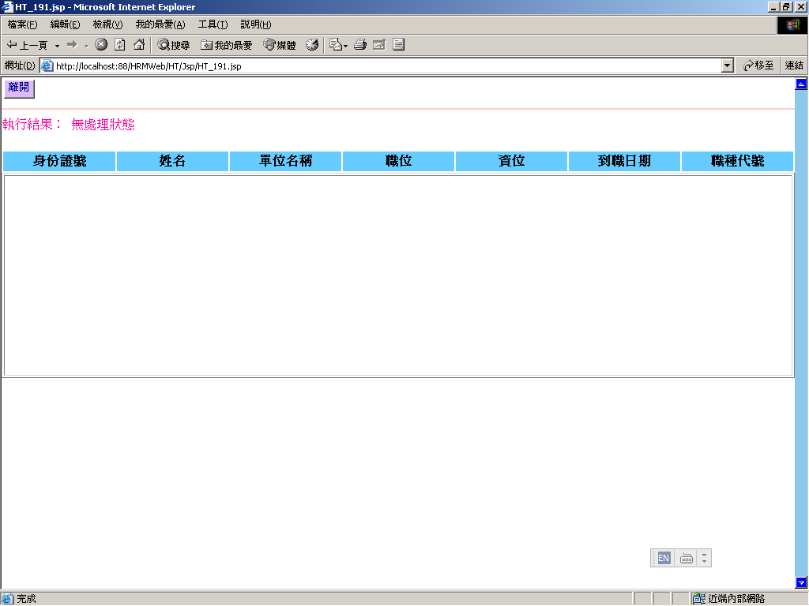
Grid:日期顯示一律為中國年(YYY/MM/DD)

處理(功能)規格書 |  |  |  |  |  |  |  |  |  |  |  |  |  | Page 3 / 6
處理(功能點)名稱 |  |  |  |  |  | 年 月 日 |  | 製 作 | 負 責 |  | 品 保 |  | 確 認 | 文 件 編 號
HT_19 |  |  |  |  |  | 94/05/13 |  | 范 |  |  |  |  |  | HT_19
BATCH |  | JAVA | J S P | E X E |  | 資料量 |  | 處理週期 | 輸出入畫面編號 |  |  |  | BATCH
 |  | ■ | ■ |  |  |  |  |  | HT_19
輸入資料檔案 | HBT_PERSON  HTT_TRAIN  HAT_DEPTFIL  HBT_RANK |  |  |  | 輸出資料檔案 |  |  |  |  | ＩＯ資料檔案 |  | 報表檔（HT_190）  文字檔（HT_190.TXT）
功 能 說 明
處理說明: 提供研修中心招收學員的參考資料
一.說明:
【HT_190】處理，訊息顯示原則查看”MT系統訊息顯示規範”
1.查詢:
(1)查詢鍵值
1.到職日期區間（可空白）
2.單位代號區間（可空白）
3.資(職)位區間（必要輸入）：輸入3碼
先選擇要查的是職位或資位條件
4.【X】條件：
在條件日期【 X】起至今尚未參加研修者：
下方輸入TEXT顯示為【 X】輸入日期:XXXXXXXX
畫面長度限制為8位
在未曾參加條件班別【 X】研修者：
下方輸入TEXT顯示為【 X】輸入班別:XXX
畫面長度限制為3位
(2)執行查詢前要做※條件檢查1
(3)查詢『人事主檔』
條件三
-當所輸入的為職位代碼（H_RCODE）區間，一律第三碼固定放4為條件(( BETWEEN XXX AND XXX）AND (SUBSTRING (H_RCODE,3,1 ) = 4)) AND
在職狀態(H_STATUS IN (" ","0","8","9") OR H_STATUS IS NULL）為條件
-當所輸入的為資位代碼區間((H_ECODE BETWEEN XXX AND XXX）AND 第3碼排除為4的條件((SUBSTRING (H_ECODE,3,1 ) <> 4)) AND
在職狀態(H_STATUS IN (" ","0","8","9") OR H_STATUS IS NULL）為條件
加上條件四
當選項為一（條件日期【 X】起至今尚未參加研修者）時：以上述人事主檔之身份證號讀取『學員研修資料檔』起始日期大於所輸入的【 X】日期，NOT FOUND才是符合的資料
當選項為二（未曾參加條件班別【 X】研修者）時：以上述人事主檔之身份證號讀取『學員研修資料檔』中的課程代號【 X】課程代號，NOT FOUND
處理(功能)規格書 |  |  |  |  |  |  |  |  |  |  |  |  |  | Page 4 / 6
處理(功能點)名稱 |  |  |  |  |  | 年 月 日 |  | 製 作 | 負 責 |  | 品 保 |  | 確 認 | 文 件 編 號
HT_19 |  |  |  |  |  | 94/05/13 |  | 范 |  |  |  |  |  | HT_19
BATCH |  | JAVA | J S P | E X E |  | 資料量 |  | 處理週期 | 輸出入畫面編號 |  |  |  | BATCH
 |  | ■ | ■ |  |  |  |  |  | HT_19
輸入資料檔案 | HBT_PERSON  HTT_TRAIN  HAT_DEPTFIL  HBT_RANK |  |  |  | 輸出資料檔案 |  |  |  |  | ＩＯ資料檔案 |  | 報表檔（HT_190）  文字檔（HT_190.TXT）
功 能 說 明
才是符合的資料
IF條件一有輸入，加上條件一
加上輸入的到職日期區間(H_REPORT BETWEEN 9999/99/99 ~ 9999/99/99)
IF條件二有輸入，加上條件二
加上輸入的單位區間代號(H_DEPTNO BETWEEN XXX00000 ~ XXX999999)

A.查詢欄位說明：
人事主檔HBT_PERSON: 姓名、身分證號、 單位代號、 職位分類代碼、 資位代碼、到職日期、職種代號
畫面欄位跨table 查詢並顯示資料說明如下:
畫面顯示資料欄 | 查詢TABLE | 查詢鍵值 | 傳回值欄名 | 錯誤處理
單位名稱 | HAT_DEPTFIL | H_DEPTNO | H_DEPT | 訊息返回
職位 | HBT_RANK | H_PCODE | H_RDESC | 訊息返回
資位 | HBT_RANK | H_ECODE | H_RDESC | 訊息返回

B.QUERY SQL :
SELECT 欄名 FROM HBT_PERSON
WHERE
If (職位區間) {((H_RCODE BETWEEN XXX AND XXX）AND (SUBSTRING H_RCODE,3,1 ) = 4))}
If (資位區間) {((H_ECODE BETWEEN XXX AND XXX）AND (SUBSTRING H_ECODE,3,1 ) <> 4))}
AND (H_STATUS IN (" ","0","8","9") OR H_STATUS IS NULL)
IF 條件4選項為1時 {
AND H_IDNO NOT IN
(SELECT H_TID FROM HTT_TRAIN
WHERE TSDATE > XXXX/XX/XX)
}ELSE{
AND H_IDNO NOT IN
(SELECT H_TID FROM HTT_TRAIN
WHERE TCOUSID = XXX)
}
處理(功能)規格書 |  |  |  |  |  |  |  |  |  |  |  |  |  | Page 5 / 6
處理(功能點)名稱 |  |  |  |  |  | 年 月 日 |  | 製 作 | 負 責 |  | 品 保 |  | 確 認 | 文 件 編 號
HT_19 |  |  |  |  |  | 94/05/13 |  | 范 |  |  |  |  |  | HT_19
BATCH |  | JAVA | J S P | E X E |  | 資料量 |  | 處理週期 | 輸出入畫面編號 |  |  |  | BATCH
 |  | ■ | ■ |  |  |  |  |  | HT_19
輸入資料檔案 | HBT_PERSON  HTT_TRAIN  HAT_DEPTFIL  HBT_RANK |  |  |  | 輸出資料檔案 |  |  |  |  | ＩＯ資料檔案 |  | 報表檔（HT_190）  文字檔（HT_190.TXT）
功 能 說 明
IF 條件1有輸入時 加入此條件{
AND H_REPORT BETWEEN 到職日期區間
}
IF 條件2有輸入時 加入此條件{
AND H_DEPTNO BETWEEN 單位區間
}
ORDER BY H_DEPTNO,H_IDNO

C.
存在→ 顯示出執行結果，明細放入Grid畫面 (HT_191)
不存在→顯示出執行結果

2.印表:
(1)同查詢動作,依條件值查詢資料是否存在。
表頭名稱以條件4的中文條件來帶入下列1或2當報表表頭
1. 條件日期【XXXX/XX/XX】起至今尚未參加研修者同仁名單
2. 未曾參加條件班別【XXX】研修者同仁名單
存在→產生報表
不存在→將執行結果顯示於報表上
(2)搭配選擇印表列印種類
- 本端PDF列印 （PDF預覽、可存檔、列印）
- Server端列印（存檔在Server端上，機房列印）
- 轉檔案匯出（在local端電腦匯出一般文字檔(預設檔名HT190.txt)，可由USER運用Excel讀入）
(3)※報表格式1如後

處理(功能)規格書 |  |  |  |  |  |  |  |  |  |  |  |  |  | Page 6 / 6
處理(功能點)名稱 |  |  |  |  |  | 年 月 日 |  | 製 作 | 負 責 |  | 品 保 |  | 確 認 | 文 件 編 號
HT_19 |  |  |  |  |  | 94/05/13 |  | 范 |  |  |  |  |  | HT_19
BATCH |  | JAVA | J S P | E X E |  | 資料量 |  | 處理週期 | 輸出入畫面編號 |  |  |  | BATCH
 |  | ■ | ■ |  |  |  |  |  | HT_19
輸入資料檔案 | HBT_PERSON  HTT_TRAIN  HAT_DEPTFIL  HBT_RANK |  |  |  | 輸出資料檔案 |  |  |  |  | ＩＯ資料檔案 |  | 報表檔（HT_190）  文字檔（HT_190.TXT）
功 能 說 明

※條件檢查1: (JS)
1.到職日期區間有輸入的話，必須成隊輸入，需檢查是否合法日期
2.單位代號區間一律轉為大寫，必須成隊輸入
3.資職位區間不可空白
4.條件【X】不可空白，為條件日期需檢查是否合法日期，為條件課程代號一律轉成大寫
5.輸滿欄位數自動跳下一各TABINDEX
錯誤訊息顯示原則查看”MT系統訊息顯示規範”: 查詢值空白、合法日期

- 報表格式1：
報表:HT_190 由條件來帶入XXXXXXX 日期:xxxx-xx-xx
查詢條件: 1.到職日期區間：XXXXXXXX ~ XXXXXXXX 頁次: 1
2.單位代號區間：XXX ~ XXX
3.資(職)位區間：XXX ~ XXX

單位名稱 姓 名 身分證字號 職 位 資 位 到職日期 職種代號
----------------------------------------------------------------------------------

